МИНИСТЕРСТВО ОБРАЗОВАНИЯ РЕСПУБЛИКИ БЕЛАРУСЬ

УЧРЕЖДЕНИЕ ОБРАЗОВАНИЯ ГОМЕЛЬСКИЙ ГОСУДАРСТВЕННЫЙ ТЕХНИЧЕСКИЙ УНИВЕРСИТЕТ ИМЕНИ П. О. СУХОГО

Факультет автоматизированных и информационных систем

Кафедра «Информационные технологии»

Специальность 6-05-0611-01 «Информационные системы

и технологии»

ПОЯСНИТЕЛЬНАЯ ЗАПИСКА

к курсовой работе

по дисциплине «Основы алгоритмизации и программирования»

на тему: «ОПРЕДЕЛЕНИЕ ПАРАМЕТРОВ РЕГРЕССИОННОЙ ЗАВИСИМОСТИ ПРИБЫЛИ МАГАЗИНОВ КОМПАНИИ «МАГ»
ОТ ИХ ТОВАРООБОРОТА»

Исполнитель: студент гр. ИТП-11
Иванов И.И.
Руководитель: Титова Л.К .

Дата проверки: _____________________

Дата допуска к защите: _____________________

Дата защиты: _____________________
Оценка работы: _____________________

Подписи членов комиссии

по защите курсовой работы: ______________________________

Гомель 2021
Установа адукацыі «Гомельскі дзяржаўны
тэхнічны ўніверсітэт імя П.В. Сухога»
Факультэт аўтаматызаваных і інфармацыйных сістэм
Кафедра ________________________________________________

РЭЦЭНЗІЯ
на курсавы праект (работу)

па дысцыпліне ______________________________________________________ ,

выканана студэнтам ___________________________________________________

групы __________

I. Пералік заўваг па тэксту курсавога праекта (работы)
________________________________________________________________
________________________________________________________________
________________________________________________________________
________________________________________________________________
________________________________________________________________
________________________________________________________________
________________________________________________________________
________________________________________________________________
________________________________________________________________
________________________________________________________________
________________________________________________________________
________________________________________________________________
________________________________________________________________
________________________________________________________________
________________________________________________________________
________________________________________________________________

II. Агульная характарыстыка работы
________________________________________________________________
________________________________________________________________
________________________________________________________________
________________________________________________________________
________________________________________________________________
________________________________________________________________
________________________________________________________________
________________________________________________________________

III. Складаючыя агульнай адзнакі па праекту (рабоце)

1. Своечасовасць выканання
+ |  |  | –

нізкі ўзровень |  |  |  |  |  | высокі ўзровень
1 | 2 | 3 | 4 | 5 | 6 | 7 | 8 | 9 | 10

2. Адпаведнасць заданню

нізкі ўзровень |  |  |  |  |  | высокі ўзровень
1 | 2 | 3 | 4 | 5 | 6 | 7 | 8 | 9 | 10

3. Рацыянальнасць праектных рашэнняў

нізкі ўзровень |  |  |  |  |  | высокі ўзровень
1 | 2 | 3 | 4 | 5 | 6 | 7 | 8 | 9 | 10

4. Правільнасць выканання разлікаў

нізкі ўзровень |  |  |  |  |  | высокі ўзровень
1 | 2 | 3 | 4 | 5 | 6 | 7 | 8 | 9 | 10
5. Поўнасць выканання і якасць
афармлення тлумачальнай запіскі

нізкі ўзровень |  |  |  |  |  | высокі ўзровень
1 | 2 | 3 | 4 | 5 | 6 | 7 | 8 | 9 | 10
6. Поўнасць выканання і якасць
афармлення графічнай часткі (пры наяўнасці)

нізкі ўзровень |  |  |  |  |  | высокі ўзровень
1 | 2 | 3 | 4 | 5 | 6 | 7 | 8 | 9 | 10
7. Поўнасць і абгрунтаванасць
высноў па праекту (рабоце)

Адзнака пра допуск
праекта (работы) да абароны ____________________________________________________
(дата допуску, подпіс аднаго з чальцоў камісіі па праверцы)

нізкі ўзровень |  |  |  |  |  | высокі ўзровень
1 | 2 | 3 | 4 | 5 | 6 | 7 | 8 | 9 | 10
8. Абарона курсавога праекта (работы)

Агульная адзнака праекта (работы) _______________________________________
(выстаўляецца з улікам усіх складнікаў па п.п. 1…8)
« ____ » ___________________ 20___.
(дата)

_____________________________________________________

_____________________________________________________

_____________________________________________________
(подпісі, ініцыялы, П., І., І.п.б. чальцоў камісіі па праверцы)

СОДЕРЖАНИЕ

Введение 5
1 Постановка задачи и исходные данные 6
1.1 Исходные данные 6
1.2 Методические указания по выполнению работы 6
1.3 Подготовка текстового файла с исходными данными 8
2 Алгоритм решения задачи и структура программного комплекса 10
2.1 Алгоритм решения задачи об определении параметров регрессионной зависимости прибыли магазинов компании «МАГ» от их товарооборота 10
2.2 Структура программного комплекса 10
3 Расчет параметров регрессионых зависимостей с помощью надстройки пакет анализа MS Excel 14
3.1 Подготовка теста при наличии функциональной зависимости между фактором и результатом 14
3.2 Подготовка теста при отсутствии функциональной зависимости между фактором и результатом 17
4 Описание функционирования программы и проверка результатов 19
4.1 Запуск программы 19
4.2 Сравнение тестовых результатов с выполнением 20
Заключение 23
Список использованной литературы 24
Приложение А Блок-схемы алгоритмов 25
Приложение Б Листинг программы 35
Приложение В Файлы исходных данных 44

ВВЕДЕНИЕ

Регрессионный анализ – статистический метод исследования влияния одной или нескольких независимых переменных $X_{1},X_{2},…,X_{p}$ на зависимую переменную $Y$. Независимые переменные иначе называют регрессорами или предикторами, а зависимые переменные — критериальными. Терминология зависимых и независимых переменных отражает лишь математическую зависимость переменных, а не причинно-следственные отношения.
Целью регрессионного анализа является:
- определение степени детерминированности вариации зависимой переменной независимыми переменными;
- нахождение значения зависимой переменной с помощью независимой (-ых);
- определение вклада отдельных независимых переменных в вариацию зависимой.
Регрессионный анализ – один из наиболее разработанных методов математической статистики. В реальной жизни строгое соответствие требованиям регрессионного и корреляционного анализа встречается очень редко, однако оба эти метода весьма распространены в экономических исследованиях. Зависимости в экономике могут быть не только прямыми, но и обратными и нелинейными [1].
В ходе регрессионного анализа решаются две основные задачи:
- построение уравнения регрессии, т.е. нахождение вида зависимости между результатным показателем и независимыми факторами $х_{1},х_{2},…,х_{n}$;
- оценка значимости полученного уравнения, т.е. определение того, насколько выбранные факторные признаки объясняют вариацию признака у.
Корреляционный анализ – метод установления связи и измерения ее тесноты между наблюдениями, которые можно считать случайными и выбранными из совокупности, распределенной по многомерному нормальному закону.
Корреляционной связью называется такая статистическая связь, при которой различным значениям одной переменной соответствуют разные средние значения другой. Возникать корреляционная связь может несколькими путями. Важнейший из них – причинная зависимость вариации результативного признака от изменения факторного [2].
Виды коэффициентов корреляции могут быть положительными или отрицательными. В первом случае предполагается, что мы можем определить только наличие или отсутствие связи, а во втором – также и её направление. Возможна также ситуация отсутствия статистической взаимосвязи [3].

1 ПОСТАНОВКА ЗАДАЧИ И ИСХОДНЫЕ ДАННЫЕ

1.1 Исходные данные

Исходными данными задачи являются:
1) набор значений фактора $х_{1},х_{2},…,х_{n}$ и набор значений результата $y_{1},y_{2},…,y_{n}$, представленные в текстовом файле, данные из которого указаны в таблице В.1 в приложении В, где n – количество значений;
2) две функции $\hat{y}=f_{1}({\hat{a}}_{0},{\hat{a}}_{1},x)$ и $\tilde{y}=f_{2}({\tilde{a}}_{0},{\tilde{a}}_{1},x)$, которые будут использоваться как регрессионные зависимости;
3) указываются формулы, с помощью которых можно рассчитать значения параметров ${\hat{a}}_{0}$ и ${\hat{a}}_{1}$ таких, что зависимость $\hat{y}=f_{1}({\hat{a}}_{0},{\hat{a}}_{1},x)$ наилучшим образом приближает исходные наборы фактора $х_{1},х_{2},…,х_{n}$ и результата $y_{1},y_{2},…,y_{n}$, а также указываются аналогичные формулы для расчета параметров ${\tilde{a}}_{0}$ и ${\tilde{a}}_{1}$;
Первая регрессионная зависимость формула (1.1):

$y=a_{0}+a_{1}⋅\sqrt{x}/e^{1/x}$, (1.1)

Вторая регрессионная зависимость формула (1.2):

$y=a_{0}+a_{1}⋅(1/x)$; (1.2)

4) для разработки программного комплекса будет использоваться система программирования Dev-C++.

1.2 Методические указания по выполнению работы

На основе указанных исходных данных требуется разработать алгоритм и представить его в виде блок-схемы и программы на языке Си, который для заданных наборов фактора $х_{1},х_{2},…,х_{n}$ и результата $y_{1},y_{2},…,y_{n}$, и двух функций $\hat{y}=f_{1}({\hat{a}}_{0},{\hat{a}}_{1},x)$ и $\tilde{y}=f_{2}({\tilde{a}}_{0},{\tilde{a}}_{1},x)$ выполняет следующие действия:
1) определяет, существует ли функциональная зависимость между заданными значениями фактора и результата;
2) если функциональная зависимость существует, то алгоритм должен определить, какая из двух заданных функций лучше подходит для описания этой зависимости;
3) представляет графическую иллюстрацию полученных выводов в виде графиков трех функций: $y$, $\hat{y}$ и $\tilde{y}$ с отметкой их значений в точках $x_{i}, i=\overline{1,n}$.
Для определения существования функциональной зависимости между заданными значениями фактора и результата необходимо вычислить коэффициент парной корреляции r по формуле (1.3).

$r=\frac{\sum_{i=1}^{n}{(x_{i}-\bar{x})⋅(y_{i}-\bar{y})}}{(n-1)⋅σ_{x}⋅σ_{y}}$; (1.3)

В формуле (1.3) используются следующие статистические характеристики, которые рассчитываются по формулам (1.4) – (1.6):
– средние значения заданных наборов

$\bar{x}=\frac{1}{n}\sum_{i=1}^{n}{x_{i}}$, $\bar{y}=\frac{1}{n}⋅\sum_{i=1}^{n}{y_{i}}$; (1.4)

– дисперсии

$σ_{x}^{2}=\frac{1}{n-1}⋅\sum_{i=1}^{n}{(x_{i}-\bar{x})^{2}}$, $σ_{y}^{2}=\frac{1}{n-1}⋅\sum_{i=1}^{n}{(y_{i}-\bar{y})^{2}}$; (1.5)

– среднеквадратические отклонения

$σ_{x}=\sqrt{σ_{x}^{2}}$, $σ_{y}=\sqrt{σ_{y}^{2}}$; (1.6)

После вычисления коэффициента парной корреляции r в алгоритме должен быть предусмотрен анализ вычисленного значения: если |r| < 0.5, то считается, что между фактором и результатом отсутствует функциональная зависимость, а при |r| ≥ 0.5 считают, что функциональная зависимость существует.
В случае существования функциональной зависимости алгоритм должен определить, какая из двух заданных функций $\hat{y}=f_{1}({\hat{a}}_{0},{\hat{a}}_{1},x)$ или $\tilde{y}=f_{2}({\tilde{a}}_{0},{\tilde{a}}_{1},x)$ лучше подходит для описания функциональной зависимости между фактором и результатом.
Для решения этой задачи надо сначала вычислить значения параметров ${\hat{a}}_{0},{\hat{a}}_{1}, {\tilde{a}}_{0}$ и ${\tilde{a}}_{1}$ заданных функций (регрессионных зависимостей) $\hat{y}=f_{1}({\hat{a}}_{0},{\hat{a}}_{1},x)$ и $\tilde{y}=f_{2}({\tilde{a}}_{0},{\tilde{a}}_{1},x)$. А затем вычислить коэффициенты Фишера. Лучшей регрессионной зависимостью является та, для которой коэффициент Фишера имеет большее значение.
Значения параметров ${\hat{a}}_{0},{\hat{a}}_{1}, {\tilde{a}}_{0}$ и ${\tilde{a}}_{1}$ вычисляются по формулам (1.7) и (1.8) (указанные формулы выведены из условия минимальности суммы квадратов отклонений значений $\hat{y_{i}}$ и $\tilde{y_{i}}$ от $y_{i}$ в точках $x_{i}, i=\overline{1,n}$). Обе регрессионные зависимости имеют вид: $y=a_{0}+a_{1}φ(x)$. По формулам (1.7) и (1.8) сначала вычисляются параметры ${\hat{a}}_{0}$ и ${\hat{a}}_{1}$ для первой функции $\hat{y}=f_{1}({\hat{a}}_{0},{\hat{a}}_{1},x)$, а затем параметры ${\tilde{a}}_{0}$ и ${\tilde{a}}_{1}$ для второй функции $\tilde{y}=f_{2}({\tilde{a}}_{0},{\tilde{a}}_{1},x)$.

$a_{0}=(\sum_{i=1}^{n}{y_{i}}⋅\sum_{i=1}^{n}{φ^{2}(x_{i})}-\sum_{i=1}^{n}{φ(x_{i})}⋅\sum_{i=1}^{n}{(y_{i}⋅φ(x_{i})))/d}$, (1.7)

$a_{1}=(n⋅\sum_{i=1}^{n}{(y_{i}⋅φ(x_{i}))-\sum_{i=1}^{n}{φ(x_{i})⋅\sum_{i=1}^{n}{y_{i}}}})/d$; (1.8)

где переменная d вычисляется по формуле (1.9):

$d=n⋅\sum_{i=1}^{n}{φ^{2}(x_{i})}-(\sum_{i=1}^{n}{φ(x_{i}))^{2}}$; (1.9)

С использованием полученных значений параметров ${\hat{a}}_{0},{\hat{a}}_{1}, {\tilde{a}}_{0}$ и ${\tilde{a}}_{1}$ следует вычислить значения $\hat{y}=f_{1}({\hat{a}}_{0},{\hat{a}}_{1},x)$ и $\tilde{y}=f_{2}({\tilde{a}}_{0},{\tilde{a}}_{1},x)$, т.е. получить наборы значений функций для заданного набора значений $x_{i}, i=\overline{1,n}$.
С использованием полученных значений функций $\hat{y}=f_{1}({\hat{a}}_{0},{\hat{a}}_{1},x)$ и $\tilde{y}=f_{2}({\tilde{a}}_{0},{\tilde{a}}_{1},x)$ вычисляются коэффициенты Фишера по формулам (1.10), характеризующие качество приближений функций $\hat{y}$ и $\tilde{y}$ к заданному результату $y$:

$\hat{F}=\frac{σ_{y}^{2}}{{\hat{σ}}_{y}^{2}}$, $\tilde{F}=\frac{σ_{y}^{2}}{{\tilde{σ}}_{y}^{2}}$; (1.10)

где используется ранее вычисленная по формуле (1.5) дисперсия $σ_{y}^{2}$, а остаточные дисперсии $\hat{σ_{y}^{2}}$ и $\tilde{σ_{y}^{2}}$ вычисляются по формулам (1.11):

${\hat{σ}}_{y}^{2}=\frac{1}{n-1}⋅\sum_{i=1}^{n}{(y_{i}-{\hat{y}}_{i})^{2}}$, ${\tilde{σ}}_{y}^{2}=\frac{1}{n-1}⋅\sum_{i=1}^{n}{(y_{i}-{\tilde{y}}_{i})^{2}}$; (1.11)

В заключение алгоритм сравнивает коэффициенты Фишера. Лучшей регрессионной зависимостью является та, для которой коэффициент Фишера имеет большее значение.

1.3 Подготовка текстового файла с исходными данными

Для хранения исходных данных были созданы текстовые файлы в текстовом редакторе Блокнот. В первой строке каждого файла указан заголовок из трёх граф, а именно: «Магазины», «Объем товарооборота, тыс. руб. (x)» и «Прибыль магазина компании «МАГ», тыс. руб. (y)». В последующих строках файлов располагаются значения соответствующих граф. Значения в столбцах разделяются с помощью точки с запятой, что позволяет программе правильно считывать данные из файлов. Файлы были сохранены в кодировке ANSI для корректного чтения данных программой. Для примера на рисунке 1.1 представлен файл data1.txt.

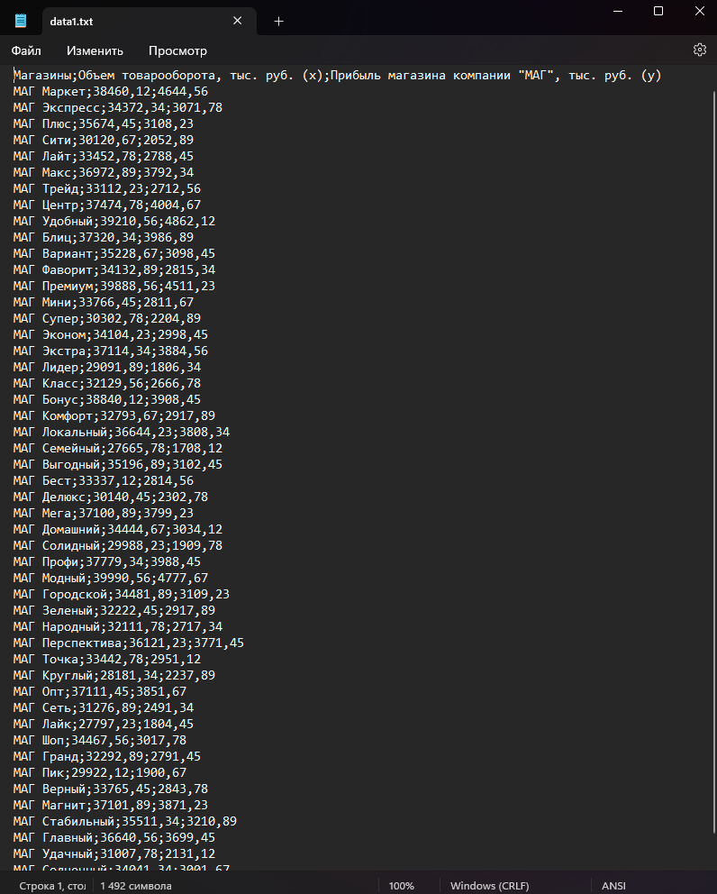

Рисунок 1.1 – Файл data1.txt

Исходные данные из файлов представлены в приложении В. Для работы программы необходимо сохранять файлы с данными в папку с программой, путь для файлов с данными и программы был выбран следующий: C:\KURS\.

2 АЛГОРИТМ РЕШЕНИЯ ЗАДАЧИ И СТРУКТУРА
ПРОГРАММНОГО КОМПЛЕКСА

2.1 Алгоритм решения задачи об определении параметров
регрессионной зависимости прибыли магазинов компании «МАГ» от их товарооборота

Алгоритм определения параметров регрессионной зависимости прибыли магазина от товарооборота состоит из 5 шагов:

1) сбор данных;
2) вычисление регрессионных зависимостей;
3) построение графиков регрессионных зависимостей;
4) подсчёт коэффициентов Фишера для регрессионных зависимостей;
5) визуализация регрессионных зависимостей.

На рисунке А.1 в Приложении А изображена графическая схема основного алгоритма программы. Код программы представлен в приложении Б.

2.2 Структура программного комплекса

При выполнении задачи использовались компоненты:
1. Функции для различных вычислений в программе:
1) функция «getEmptyStr(str)» принимает в качестве входного параметра строку str, очищает ее и возвращает;
2) функция «sortValues(xs, ys, size);» принимает в качестве входных параметров массивы фактора xs и результата ys и количество их элементов size и сортирует их по значениям xs;
3) функция «getAverage(arr, size)» принимает в качестве входных параметров массив arr и количество его элементов size, рассчитывает среднее значение average элементов этого массива по формуле (1.4) и возвращает его;
4) функция «getVariance(arr, size, average)» принимает в качестве входных параметров массив arr, количество его элементов size и среднее значение элементов массива average, рассчитывает дисперсию массива variance по формуле (1.5) и возвращает это значение;
5) функция «getDeviation (variance)» принимает в качестве входного параметра дисперсию массива variance, рассчитывает стандартное отклонение на основе дисперсии по формуле (1.6) и возвращает это значение;
6) функция «getCorrelation(xs, ys, size)» принимает в качестве входных параметров массивы фактора xs и результата ys и количество их элементов size, рассчитывает коэффициент парной корреляции между значениями этих массивов по формуле (1.3) и возвращает это значение;
7) функция «f1(x)» принимает в качестве входного параметра значение x, рассчитывает значение функции $f(x)=\sqrt{x}/e^{1/x}$, являющейся частью первой функции регрессионной зависимости по формуле (1.1) и возвращает его;
8) функция «f2(x)» принимает в качестве входного параметра значение x, рассчитывает значение функции $f(x)=(1/x)$, являющейся частью второй функции регрессионной зависимости по формуле (1.2) и возвращает его;
9) функция «getD(func, xs, size)» принимает в качестве входных параметров функцию func(x), массив фактора xs и количество его элементов size, рассчитывает параметр d по формуле (1.9) для регрессионного анализа и возвращает его;
10) функция «getParams(func, xs, ys, size)» принимает в качестве входных параметров функцию func(x), массивы фактора xs и результата ys и количество их элементов size, рассчитывает параметры регрессии двух этих массивов для заданной функции func(x) по формулам (1.7) – (1.8), создает структуру params{float a_0;float a_1;} куда сохраняет эти значения и возвращает эту структуру;
11) функция «regY(func, a_0, a_1, x)» принимает в качестве входных параметров функцию func(x), значения параметров регрессии a_0 и a_1 и значение x, рассчитывает значение функции регрессионной зависимости и возвращает его;
12) функция «getRegression(func1, func2, xs, size, a_0, a_1)» принимает в качестве входных параметров функции func1(x), func2(func, a_0, a_1, x), массив фактора xs и количество его элементов size, значения параметров регрессии a_0 и a_1, func2 является вышеупомянутой функцией «regY(func, a_0, a_1, x)», создает массив значений регрессии yReg по массиву фактора xs и возвращает его;
13) функция «getResVariance(ys, yReg, size)» принимает в качестве входных параметров массивы результата ys и массив значений регрессии yReg и количество их элементов size, рассчитывает значение остаточной дисперсии для регрессионного анализа по формуле (1.11) и возвращает его;
14) функция «getFisher(ys, yReg, size)» принимает в качестве входных параметров массивы результата ys и массив значений регрессии yReg и количество их элементов size, рассчитывает коэффициент Фишера для регрессионного анализа по формуле (1.10) и возвращает его;
15) функция «getMinMax(ys, yReg1, yReg2, size, &minY, &maxY)» принимает в качестве входных параметров массивы результата ys, значений первой и второй регрессий yReg1, yReg2 и количество их элементов size, в качестве выходных параметров минимальное minY и максимальное maxY значения из значений массивов ys, yReg1, yReg2 и определяет эти выходные параметры minY и maxY;
16) функция «scaleX(x, minX, maxX, graphWidth, leftPadding)» принимает в качестве входных параметров значение x, минимальный minX и максимальный maxX из массива xs, значение ширины графика в графическом окне graphWidth и значение левого отступа в графике leftPadding, рассчитывает значение x для масштабирования графика под графическое окно и возвращает его;
17) функция «scaleY (y, minY, maxY, graphHeight, topPadding)» принимает в качестве входных параметров значение y, минимальный minY и максимальный maxY из массивов ys, yReg1, yReg2, значение высоты графика в графическом окне graphHeight и значение верхнего отступа в графике topPadding, рассчитывает значение y для масштабирования графика под графическое окно и возвращает его
Графические схемы всех алгоритмов представлены в приложении А на рисунках А.2 – А.24 Все функции находятся в заголовочном файле lib.h, код которого расположен в приложении Б. Его подключение к программе происходит командой: #include "lib.h".

2. Библиотека graphics.h.
В ходе выполнения задачи для представления графической иллюстрации полученных выводов в виде графиков трех функций: $y$, $\hat{y}$ и $\tilde{y}$ с отметкой их значений в точках $x_{i}, i=\overline{1,n}$ необходимо подключить библиотеку graphics.h. Для подключения библиотеки необходимо скачать файлы библиотеки graphics.h, представленные на рисунке 2.1.



Рисунок 2.1 – Файлы библиотеки graphics.h

Эти файлы необходимо перенести в папки include и lib программы dev-c++. Далее необходимо добавить следующие команды: -lbgi, -lgdi32, -lcomdlg32, -luuid, -loleaut32, -lole32 к командной строке компоновщика в параметрах компилятора dev-c++ как показано на рисунке 2.2.

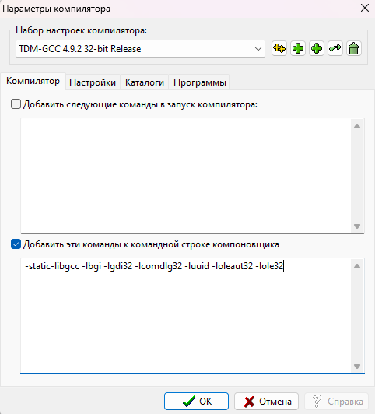

Рисунок 2.2 – Добавление команд к командной строке компоновщика

В самой программе библиотека подключается командой: #include <graphics.h>. После этих действий библиотека graphics.h подключена.
Графическая схема алгоритма вывода всех результатов, включающая построение графиков с помощью этой библиотеки, представлена в приложении А на рисунке А.24.

3 РАСЧЕТ ПАРАМЕТРОВ РЕГРЕССИОНЫХ ЗАВИСИМОСТЕЙ С ПОМОЩЬЮ НАДСТРОЙКИ ПАКЕТ АНАЛИЗА MS EXCEL

3.1 Подготовка теста при наличии функциональной зависимости между фактором и результатом

На рисунке 3.1 частично отображены исходные данные в MS Excel при импорте файла data1.txt.

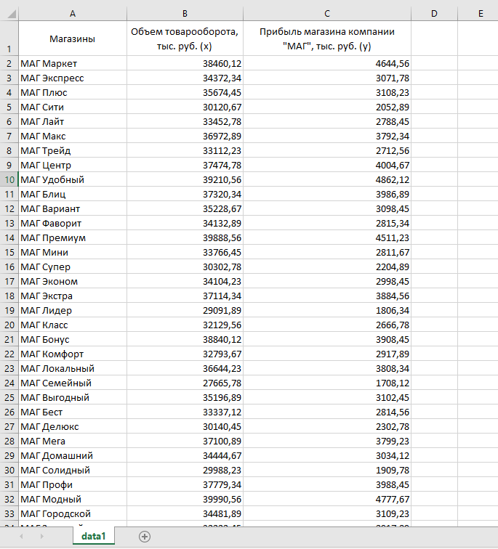

Рисунок 3.1 – Исходные данные из файла data1.txt

На рисунке 3.2 приведены результаты вычисления корреляции параметров x и y и параметров $a_{0}$ и $a_{1}$ первой и второй регрессии, а также частично таблица c вычисленными значениями первой и второй регрессии.

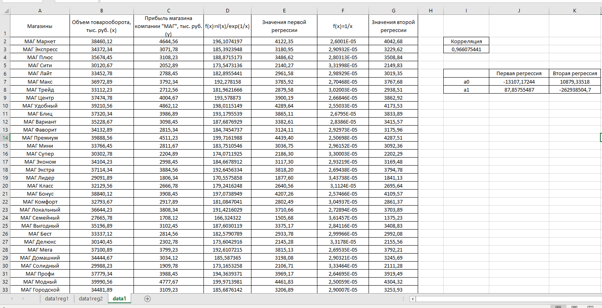

Рисунок 3.2 – Результаты вычисления корреляции, параметров регрессии и значений первой и второй регрессии

На рисунках 3.3 – 3.4 представлены результаты работы функциональности для первой и второй регрессий.

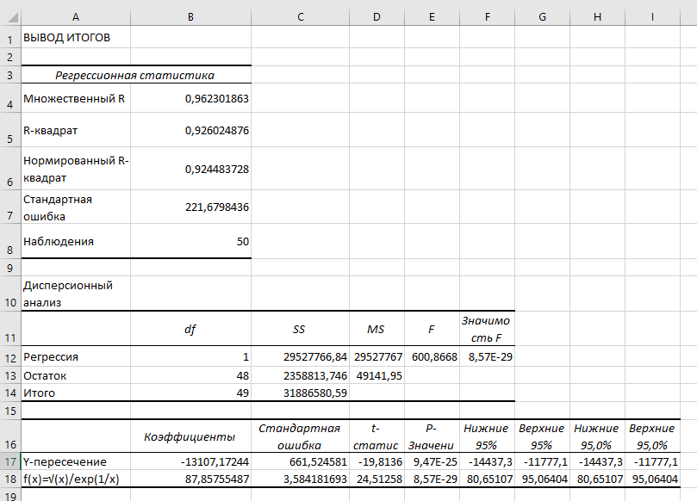

Рисунок 3.3 – Результаты работы функциональности для первой регрессии

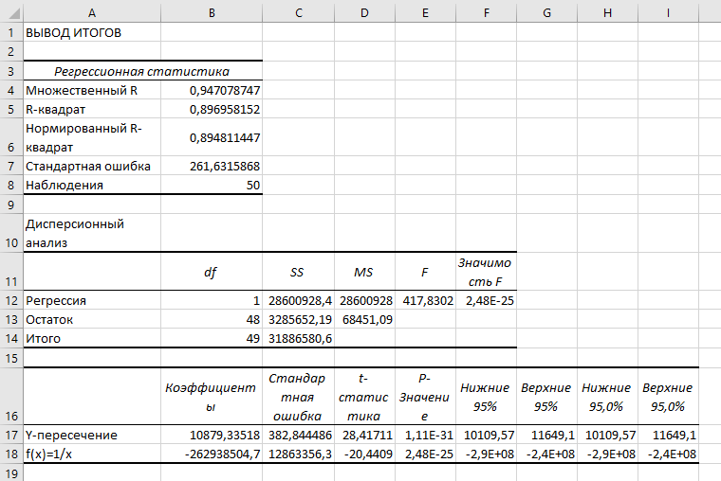

Рисунок 3.4 – Результаты работы функциональности для второй регрессии

На рисунке 3.5 изображена таблица с вычисленными значениями статистических характеристик регрессионного анализа.

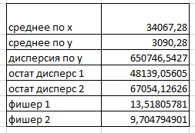

Рисунок 3.5 – Вычисленные результаты в ходе регрессионного анализа

На рисунке 3.6 представлены графики первой и второй регрессии от объема товарооборота магазина и точечная диаграмма прибыли магазинов компании "МАГ от объема их товарооборота.

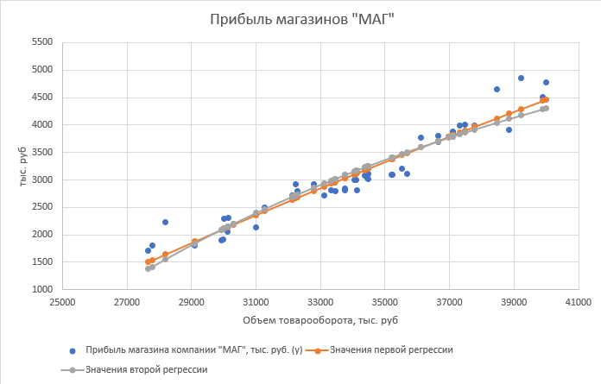

Рисунок 3.6 – Графики регрессий и точечная диаграмма прибыли магазинов “МАГ” от их товарооборота

Как видно на рисунке 3.6 графики регрессий идут достаточно близко к точкам точечной диаграммы прибыли магазинов компании "МАГ от объема их товарооборота, что говорит о том, что обе регрессионные зависимости хорошо описывают зависимость значений результата от фактора.

3.2 Подготовка теста при отсутствии функциональной зависимости
между фактором и результатом

На рисунке 3.7 частично отображены исходные данные в MS Excel при импорте файла data2.txt.

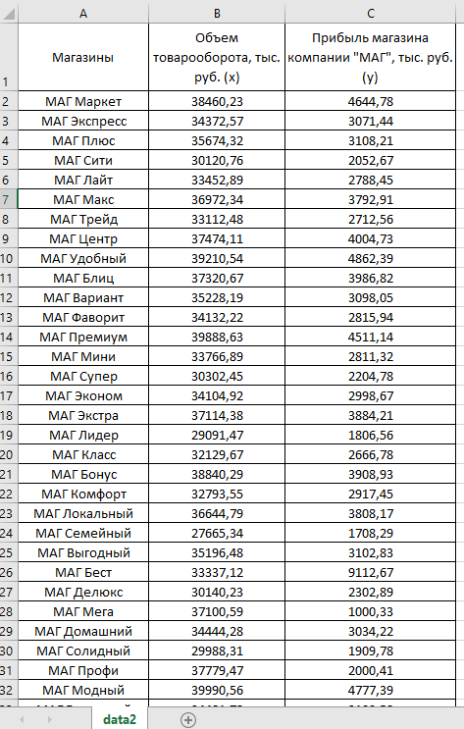

Рисунок 3.7 – Исходные данные из файла data2.txt

Результат вычисления коэффициента парной корреляции параметров x и y приведен на рисунке 3.8.

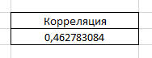

Рисунок 3.8 – Результат вычисления коэффициента парной корреляции

Итак, полученное значение коэффициента парной корреляции приблизительно равно 0,46, т.е. оно меньше 0,5. Таким образом, отсутствует функциональная зависимость между результатом и фактором и подбор регрессионной зависимости не имеет никакого смысла.

4 ОПИСАНИЕ ФУНКЦИОНИРОВАНИЯ ПРОГРАММЫ И ПРОВЕРКА РЕЗУЛЬТАТОВ

4.1 Запуск программы

При запуске программы необходимо ввести название файла. После ввода в консоли появляются исходные данные из этого файла и результаты вычислений, но если такой файл не существует, то программа выводит сообщение об ошибке, что представлено на рисунке. 4.1.

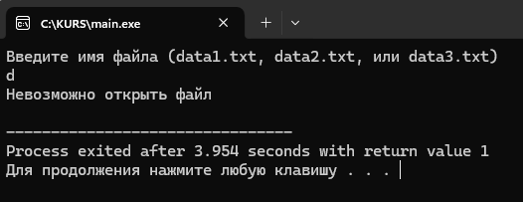

Рисунок 4.1 – Сообщение программы о невозможности открытия файла

Вводим в консоли файл data1.txt, данные из которого были изображены на рисунке 1.1 ранее, с которого считываются данные в программу. Если файл существует, то программа производит вычисления, представляет графики первой и второй регрессии от объема товарооборота магазина и точечную диаграмму прибыли магазинов компании "МАГ от объема их товарооборота, выводит в консоль данные в результате регрессионного анализа, а также вывод этих данных в создаваемый выходной файл out.txt в папке с программой. Графики и вывод данных в результате регрессионного анализа в консоль и выходной файл out.txt представлены на рисунках 4.2 – 4.3.

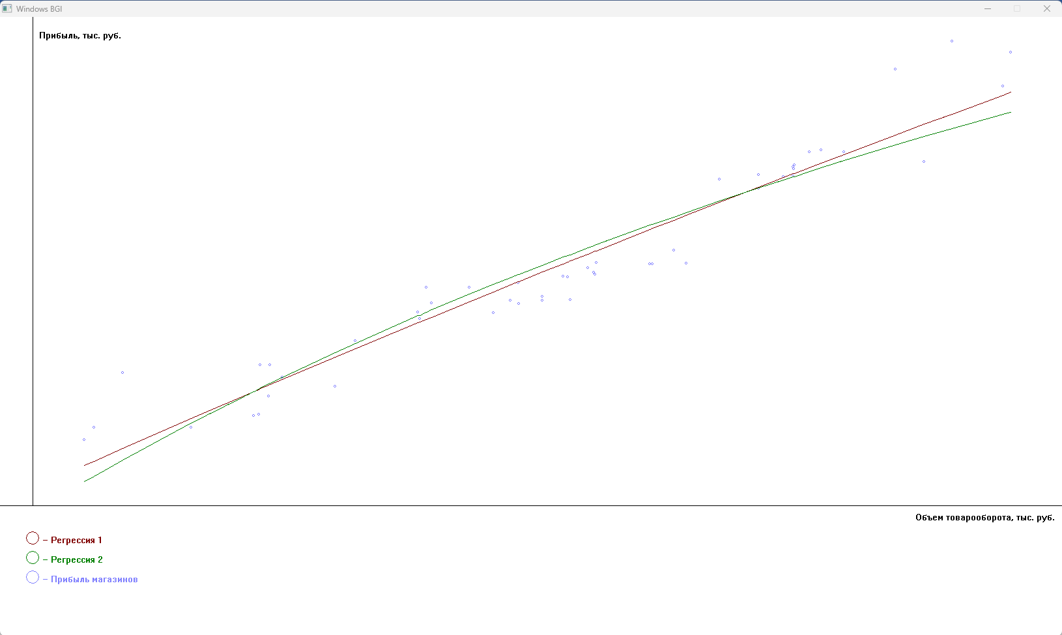

Рисунок 4.2 – Графики регрессий и точечная диаграмма прибыли магазинов “МАГ” от их товарооборота
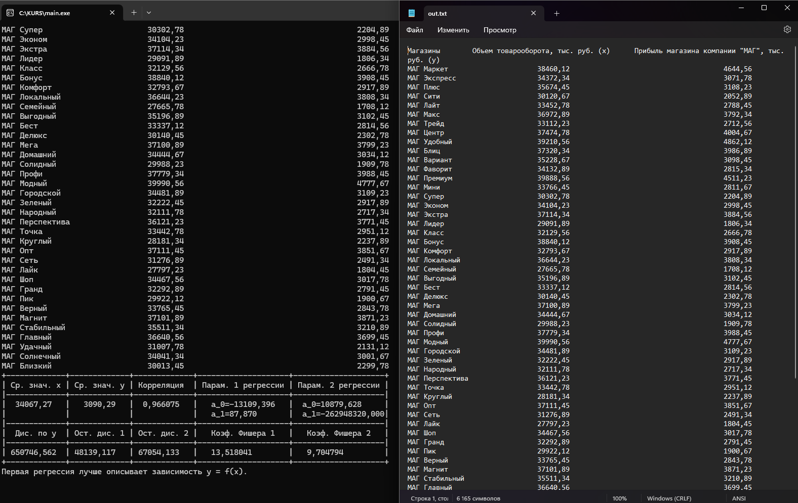

Рисунок 4.3 – Вывод результатов регрессионного анализа в консоль и выходной файл out.txt

Выход из программы осуществляется нажатием любой клавиши.
Основной текст программы и код заголовочного файла lib.h представлен в приложении Б.

4.2 Сравнение тестовых результатов с выполнением

Чтобы проверить правильность выполнения программы нужно сравнить результаты нашей программы и MS Excel. Сравнение данных и графиков представлено на рисунках 4.4 – 4.5.

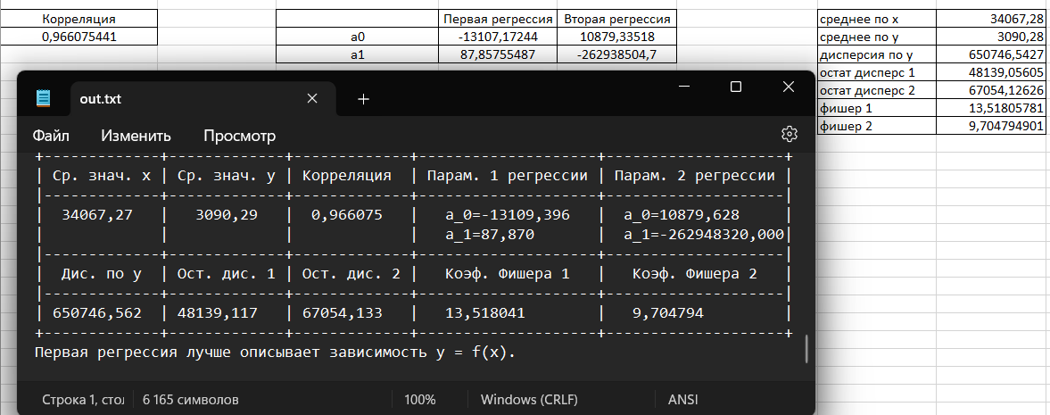

Рисунок 4.4 – Сравнение данных программы и MS Excel
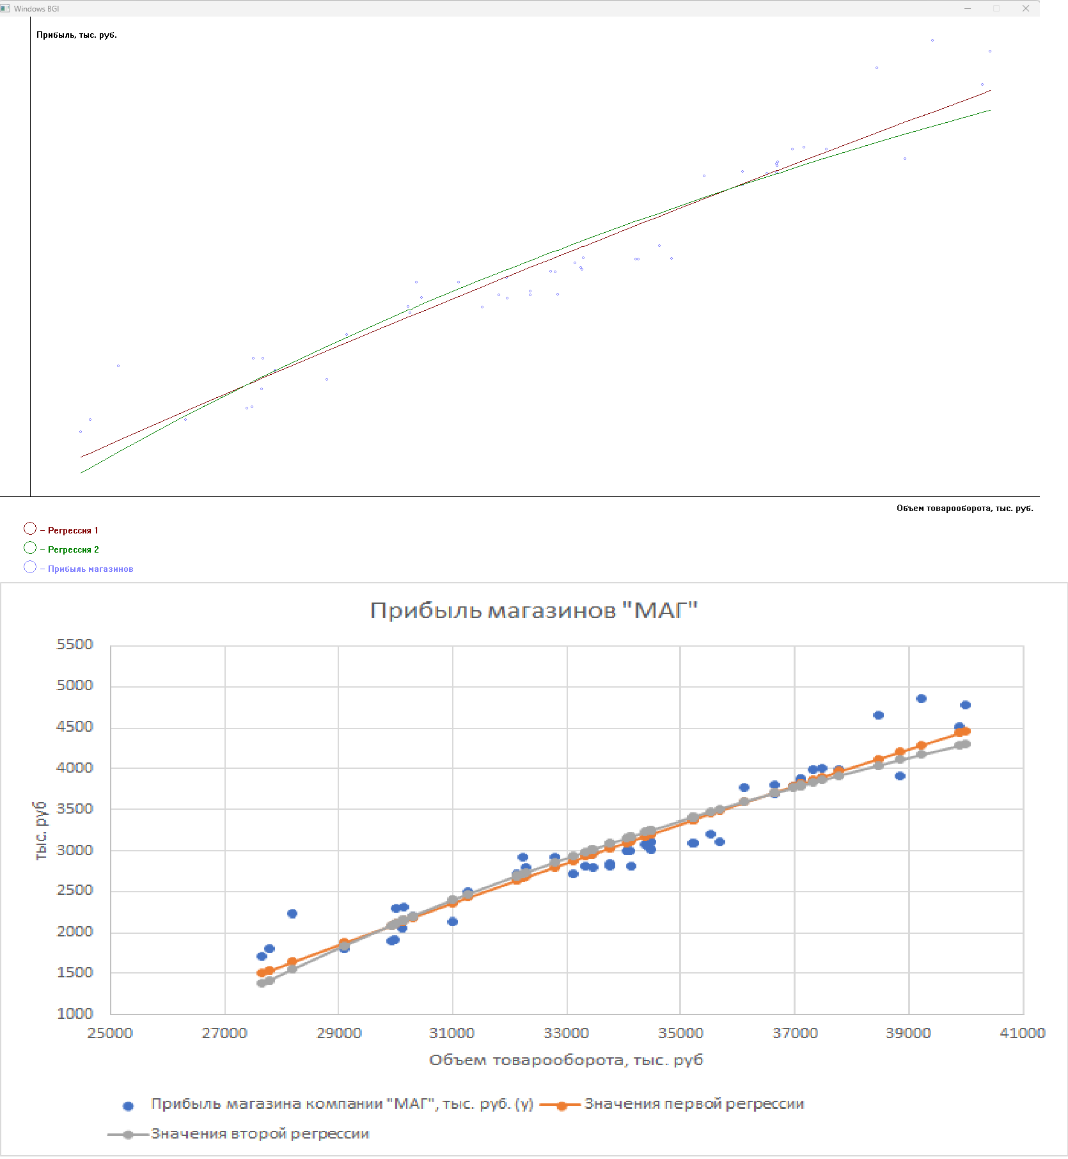

Рисунок 4.5 – Сравнение графиков программы и MS Excel

Из сравнения видно лишь отличие $a_{0}$ полученное в программе и MS Excel, найдем значение относительной погрешности:

$$δ=\frac{13109,396 - 13107,172}{13109,396}∙100\%=0,017\%$$

Это значение показывает, что расхождение значений $a_{0}$ несущественно. Для достоверности проверим работоспособность программы при использовании double типа данных вместо float. Результаты сравнения выходных данных программы при использовании double типа и MS Excel представлены на рисунке 4.6.

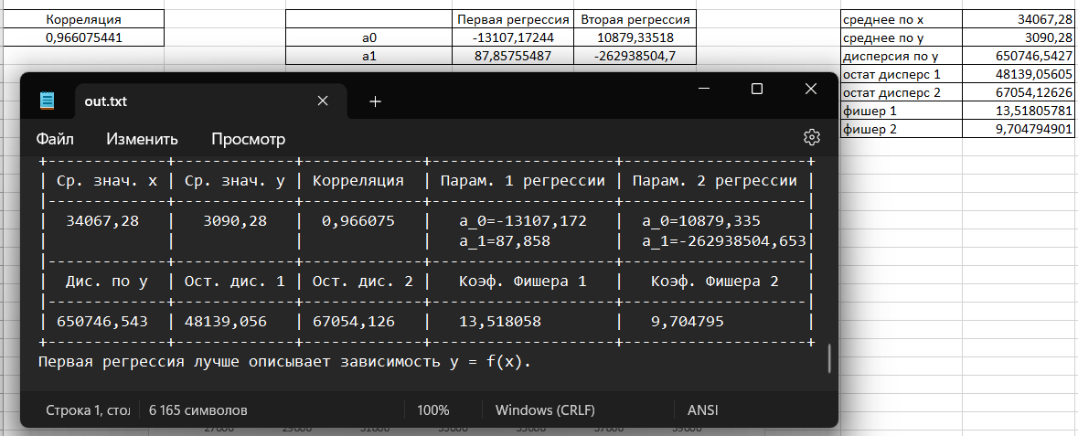

Рисунок 4.6 – Сравнение результатов MS Excel и программы с использование double типа данных

Теперь с учетом округления значений в результате вывода из программы мы видим полное соответствие значений, полученных из программы и MS Excel, что означает, что в результате использования float типа данных выходные результаты могут иметь заметную погрешность.
Таким образом, мы выяснили что программа работает корректно.

ЗАКЛЮЧЕНИЕ

В ходе выполнения курсовой работы был изучен регрессионный анализ, также изучен метод прогнозирования при помощи регрессии. Изучены, подобраны и рассчитаны подходящие для работы математические формулы.
Разработан программный комплекс, предназначенный для определения параметров регрессионной зависимости прибыли магазинов компании "МАГ" от их товарооборота.
Программный комплекс позволяет пользователю выбрать необходимый файл с данными, после чего автоматически производит все расчеты и отображает результаты на экране. Кроме того, программа строит график регрессионной зависимости, что позволяет визуализировать полученные результаты.
Для проверки работоспособности и точности программы была проведена серия тестов с использованием MS Excel. Результаты расчетов, выполненных с помощью программного комплекса, полностью совпали с аналогичными данными, полученными в MS Excel, что подтверждает корректность работы программы.
Все функции программного комплекса соответствуют возложенным на них требованиям. В случае возникновения ошибок, предусмотрены окна с сообщениями, которые помогают пользователю быстро выявить и устранить проблему. Благодаря этому, использование программного комплекса становится более удобным и надежным.
Таким образом, созданный программный комплекс является эффективным инструментом для анализа регрессионных зависимостей в рамках заданной задачи. Он обладает высокой точностью расчетов, простотой в использовании и функциональными возможностями, которые обеспечивают его широкую применимость на практике.

СПИСОК ИСПОЛЬЗОВАННОЙ ЛИТЕРАТУРЫ

1. Регрессионный анализ [Электронный ресурс]. - 2024. - Режим доступа: http//am.tsuab.ru/files/ONI_lections45.pdf - Дата доступа :20.05.2024.
2. Язык программирования Си [Электронный ресурс]. - 2024 - Режим доступа: https://kpolyakov.narod.ru/download/devcpp_2.pdf - Дата доступа: 20.05.2024.
3. Мелещенко, А. Основы программирования на языке C / А.А. Мелещенко. - Мн.: БГУИР, 2004. - 232 с.
4. Бусько, В. Основы алгоритмизации и программирования: Конспект лекций для студ. всех спец. и форм обуч. БГУИР / В.Л. Бусько, А.Г. Корбит, Т.М.Кривоносова. - Мн.: БГУИР, 2004. - 103 с.
5. Программирование ввода-вывода данных и линейных вычислительных алгоритмов на языке Си: практическое пособие к выполнению лабораторных и контрольных работ по дисциплине “Вычислительная техника и программирование” для студентов технических специальностей дневной и заочной форм обучения (м/УК №3089) / О.А. Кравченко, А.М. Мартыненко. - Гомель: ГГТУ им. П.О. Сухого, 2005. - 33 с.

ПРИЛОЖЕНИЕ А
(обязательное)

Блок-схемы программного комплекса

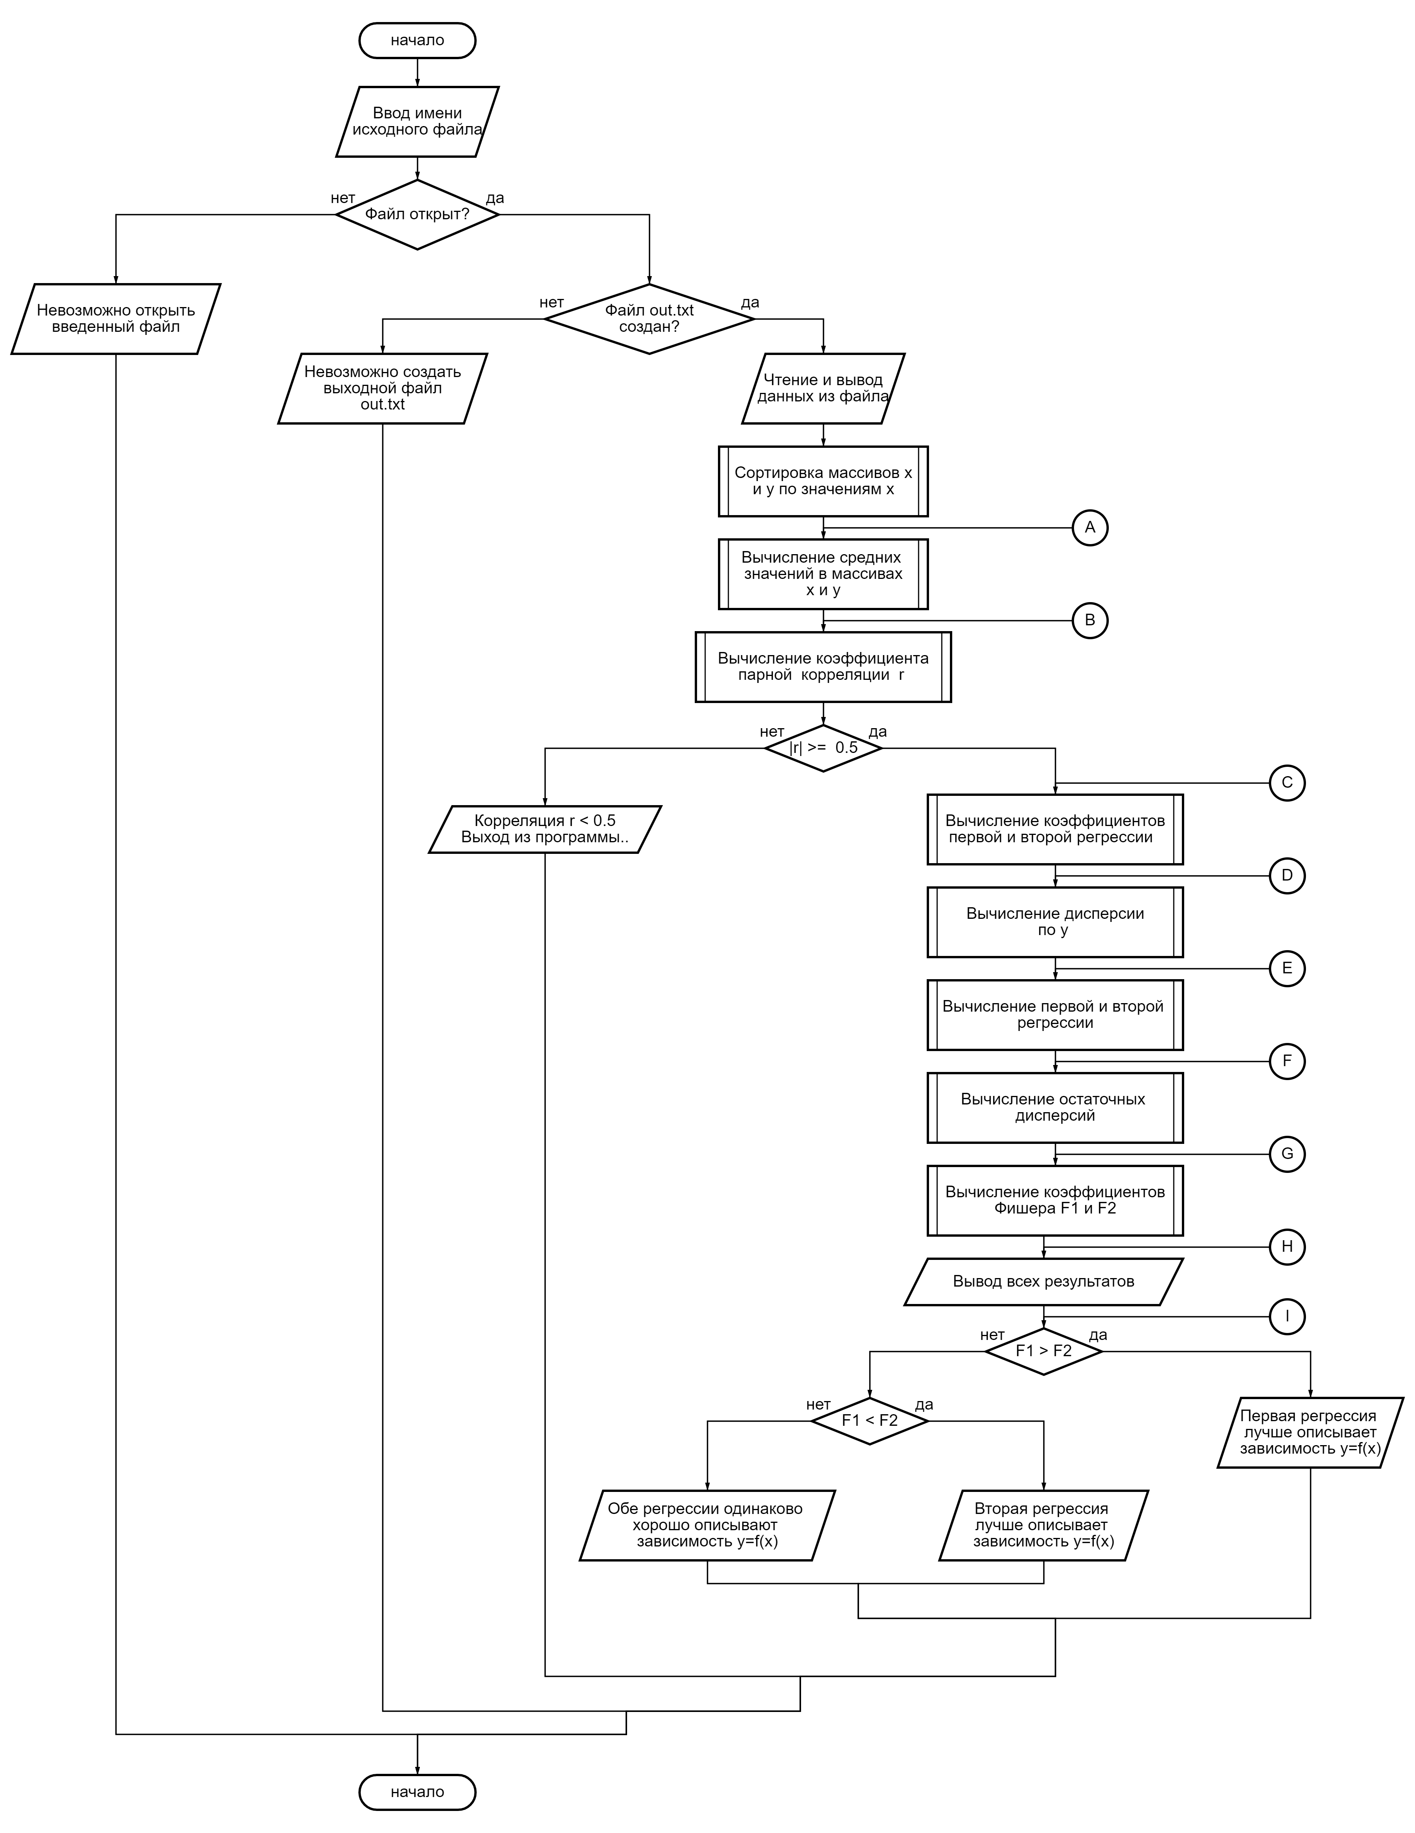

Рисунок А.1 – Графическая схема основного алгоритма
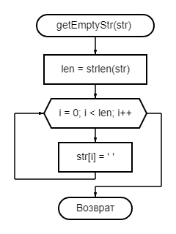

Рисунок А.2 – Графическая схема очистки строки

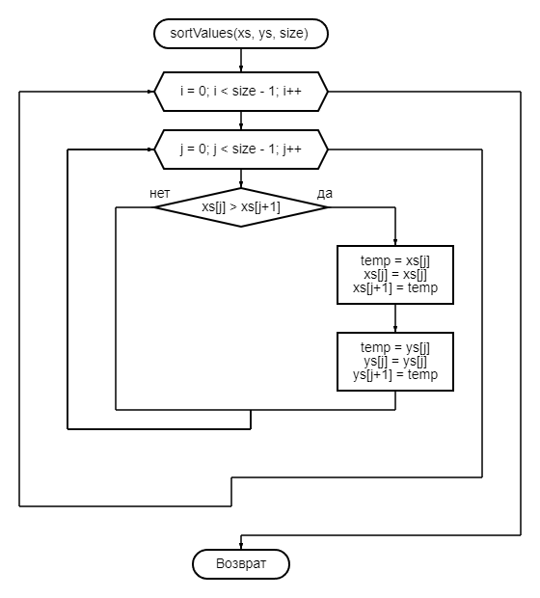

Рисунок А.3 – Графическая схема сортировки массивов x и y по
значениям x

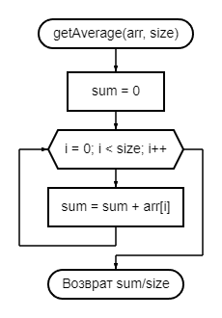

Рисунок А.4 – Графическая схема вычисления среднего значения х и у

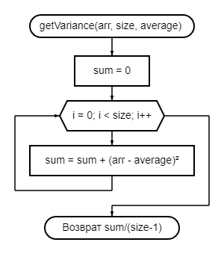

Рисунок А.5 – Графическая схема вычисления дисперсии массива, содержащего точки x и y

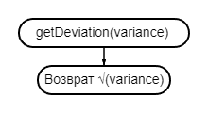

Рисунок А.6 – Графическая схема вычисления стандартного отклонения на основе дисперсии
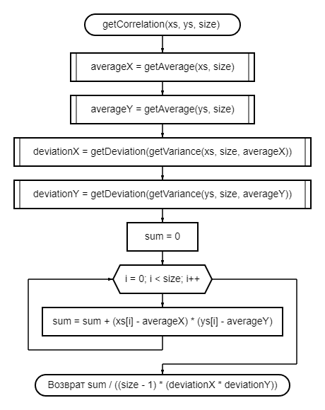

Рисунок А.7 – Графическая схема вычисления коэффициента парной корреляции

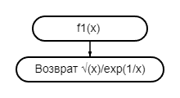

Рисунок А.8 – Графическая схема подпрограммы f1

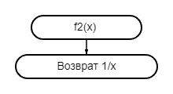

Рисунок А.9 – Графическая схема подпрограммы f2

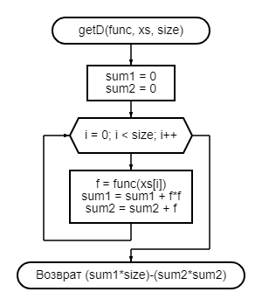

Рисунок А.10 – Графическая схема вычисления d

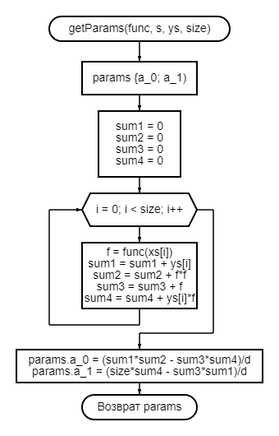

Рисунок А.11 – Графическая схема вычисления параметров регрессии
$a_{0}$ и $a_{1}$ значений массива для заданной функции

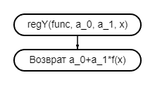

Рисунок А.12 – Графическая схема вычисления функции регрессионной зависимости

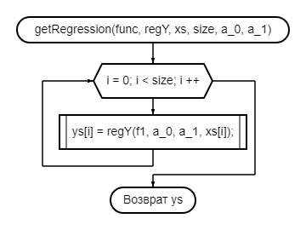

Рисунок А.13 – Графическая схема создания массива значений регрессии значений массива

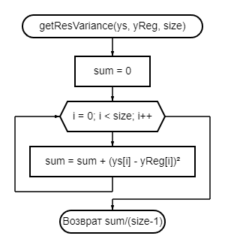

Рисунок А.14 – Графическая схема вычисления остаточной дисперсии для регрессионного анализа

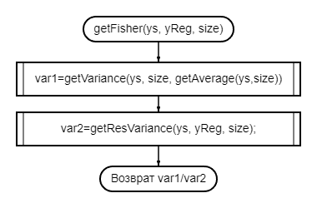

Рисунок А.15 – Графическая схема вычисления коэффициента Фишера

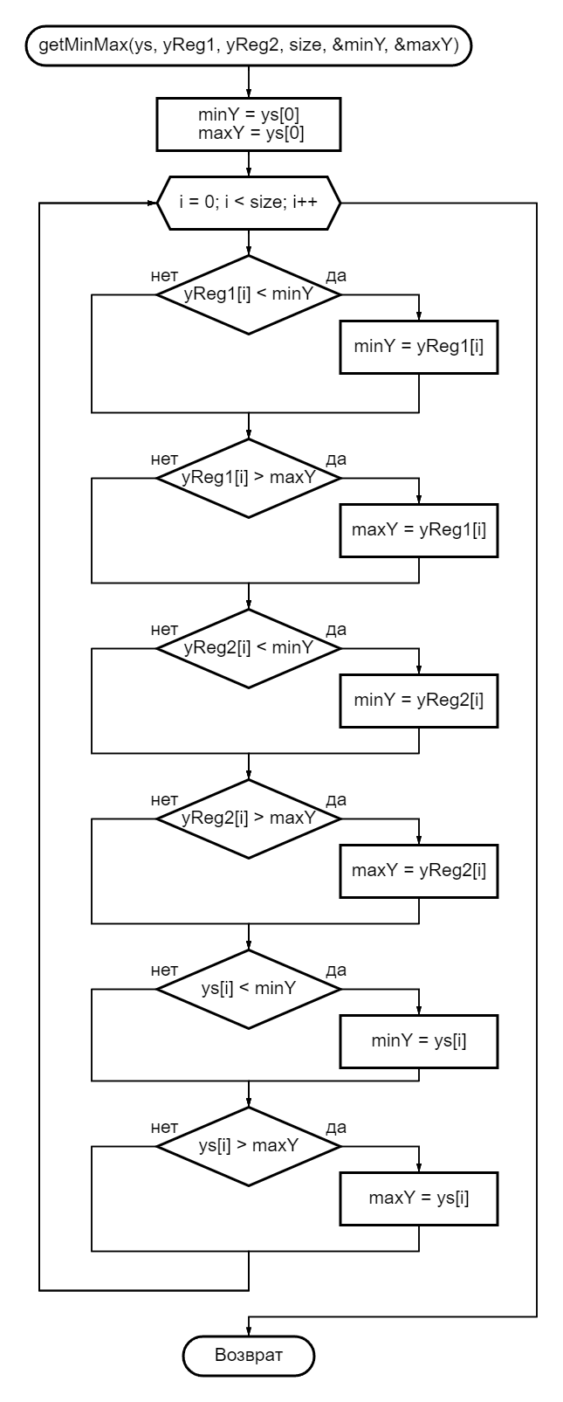

Рисунок А.16 – Графическая схема нахождения минимального minY и максимального maxY значения из значений массивов ys, yReg1, yReg2
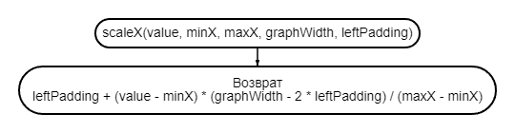

Рисунок А.17 – Графическая схема изменения значения x для масштабирования графика под графическое окно

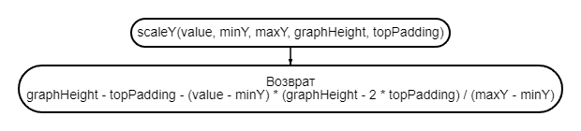

Рисунок А.18 – Графическая схема изменения значения y для масштабирования графика под графическое окно

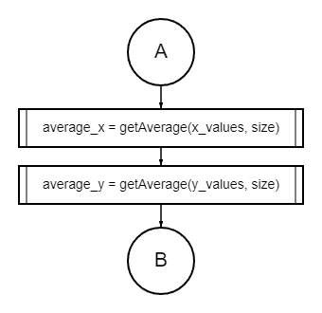

Рисунок А.19 – Алгоритм вычисления средних значений массивов x и y

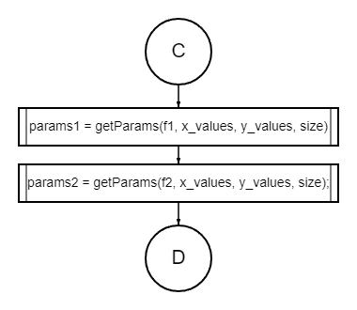

Рисунок А.20 – Алгоритм вычисления параметров регрессии
$a_{0}$ и $a_{1}$ двух массивов x и y для заданной функции
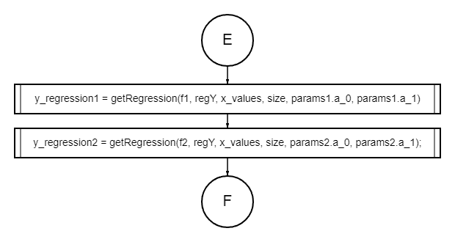

Рисунок А.21 – Алгоритм создания массивов значений регрессий значений массивов x и y

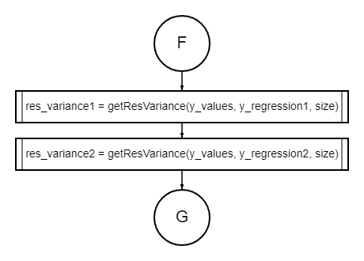

Рисунок А.22 – Алгоритм вычисления остаточной дисперсии для двух регрессий
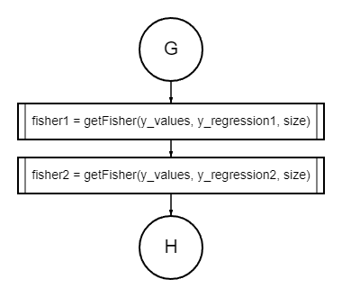

Рисунок А.23 – Алгоритм вычисления коэффициента Фишера двух регрессий

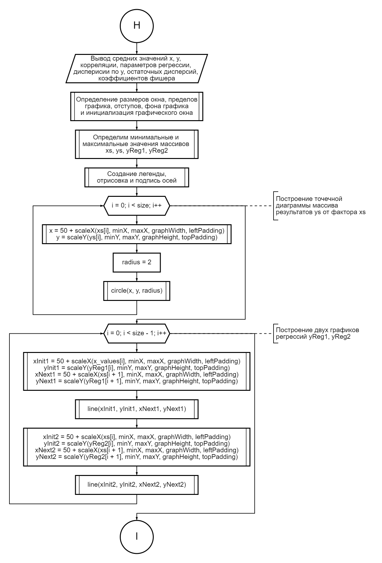

Рисунок А.24 – Алгоритм вывода всех результатов, включающий построение графиков с помощью библиотеки graphics.h

ПРИЛОЖЕНИЕ Б
(обязательное)

Листинг программного комплекса

Основной текст программы с встроенным кодом для вывода графика с использованием библиотеки graphics.h:

#include <graphics.h>
#include <conio.h>
#include <stdio.h>
#include <math.h>
#include <locale.h>
#include <string.h>
#include "lib.h"

int main()
{
setlocale(LC_ALL, "Rus");
char namef[20];
char a = ';';
puts("Введите имя файла (data1.txt, data2.txt, или data3.txt)");
gets(namef);
FILE *file, *fo;
file = fopen(namef, "r");
if (file == NULL)
{
puts("Невозможно открыть введенный файл");
return 1;
}
fo=fopen("out.txt","w+");
if (fo == NULL)
{
puts("Невозможно создать выходной файл out.txt");
return 1;
}
char name[255], data1[80], data2[80], data3[80];
fgets(name, 255, file);
char *p1 = strchr(name, a);
strncpy(data1, name, p1-name);
data1[p1-name]='\0';
char *p2 = strchr(&name[p1-name+1], a);
strncpy(data2, name + (p1-name) + 1, p2-(name + (p1-name))-1);
data2[p2-(name + (p1-name))]='\0';
char *p3 = strchr(&name[p2-name+1], '\n');
strncpy(data3, name + (p2-name) + 1, p3-(name + (p2-name))-1);
data3[p3-(name + (p2-name))]='\0';
printf("%s\t%s\t%s\n", data1, data2, data3);
fprintf(fo, "%s\t%s\t%s\n", data1, data2, data3);
float x_values[1000];
float y_values[1000];
int size = 0;
while (!feof(file))
{
fgets(name, 255, file);
char *p = strchr(name, a);
if(p)
{
strncpy(data1, name, p-name);
x_values[size] = atof(&name[p-name+1]);
p = strchr(&name[p-name+1], a);
y_values[size] = atof(&name[p-name+1]);
printf("%s\t\t\t%-45.2f %-40.2f\n", data1, x_values[size], y_values[size]);
fprintf(fo, "%s\t\t\t%-45.2f %-40.2f\n", data1, x_values[size], y_values[size]);
getEmptyStr(data1);
}
size++;
}
fclose(file);

//сортировка
sortValues(x_values, y_values, size);

//средние значения x, y
float average_x = getAverage(x_values, size);
float average_y = getAverage(y_values, size);

//корреляция
float correlation = getCorrelation(x_values, y_values, size);
if(correlation < 0.5)
{
printf("Корреляция = %.6f меньше 0.5\nВыход из программы..", correlation);
fprintf(fo, "Корреляция = %.6f меньше 0.5\nВыход из программы..", correlation);
return 1;
}

//параметры первой и второй регрессии
Params params1 = getParams(f1, x_values, y_values, size);
Params params2 = getParams(f2, x_values, y_values, size);

//дисперсия по y
float variance_y = getVariance(y_values, size, average_y);

//значения первой и второй регрессии
float* y_regression1 = getRegression(f1, regY, x_values, size, params1.a_0, params1.a_1);
float* y_regression2 = getRegression(f2, regY, x_values, size, params2.a_0, params2.a_1);

//остаточные дисперсия для первой и второй регрессии
float res_variance1 = getResVariance(y_values, y_regression1, size);
float res_variance2 = getResVariance(y_values, y_regression2, size);

//фишер для первой и второй
float fisher1 = getFisher(y_values, y_regression1, size);
float fisher2 = getFisher(y_values, y_regression2, size);

printf("+-------------+-------------+-------------+--------------------+--------------------+\n");
printf("| Ср. знач. x | Ср. знач. y | Корреляция | Парам. 1 регрессии | Парам. 2 регрессии |\n");
printf("|-------------+-------------+-------------+--------------------+--------------------|\n");
printf("| %-.2f | %-9.2f | %-10.6lf | a_0=%-11.3lf | a_0=%-14.3lf|\n", average_x, average_y, correlation, params1.a_0, params2.a_0);
printf("| | | | a_1=%-11.3lf | a_1=%-14.3lf|\n", params1.a_1, params2.a_1);
printf("|-------------+-------------+-------------+--------------------+--------------------|\n");
printf("| Дис. по y | Ост. дис. 1 | Ост. дис. 2 | Коэф. Фишера 1 | Коэф. Фишера 2 |\n");
printf("|-------------+-------------+-------------+--------------------+--------------------|\n");
printf("| %-11.3lf | %-12.3lf| %-12.3lf| %-15.6lf | %-15.6lf |\n", variance_y, res_variance1, res_variance2, fisher1, fisher2);
printf("+-------------+-------------+-------------+--------------------+--------------------+\n");

fprintf(fo, "+-------------+-------------+-------------+--------------------+--------------------+\n");
fprintf(fo, "| Ср. знач. x | Ср. знач. y | Корреляция | Парам. 1 регрессии | Парам. 2 регрессии |\n");
fprintf(fo, "|-------------+-------------+-------------+--------------------+--------------------|\n");
fprintf(fo, "| %-.2f | %-9.2f | %-10.6lf | a_0=%-11.3lf | a_0=%-14.3lf|\n", average_x, average_y, correlation, params1.a_0, params2.a_0);
fprintf(fo, "| | | | a_1=%-11.3lf | a_1=%-14.3lf|\n", params1.a_1, params2.a_1);
fprintf(fo, "|-------------+-------------+-------------+--------------------+--------------------|\n");
fprintf(fo, "| Дис. по y | Ост. дис. 1 | Ост. дис. 2 | Коэф. Фишера 1 | Коэф. Фишера 2 |\n");
fprintf(fo, "|-------------+-------------+-------------+--------------------+--------------------|\n");
fprintf(fo, "| %-11.3lf | %-12.3lf| %-12.3lf| %-15.6lf | %-15.6lf |\n", variance_y, res_variance1, res_variance2, fisher1, fisher2);
fprintf(fo, "+-------------+-------------+-------------+--------------------+--------------------+\n");

if (fisher1 > fisher2)
{
printf("Первая регрессия лучше описывает зависимость y = f(x).\n");
fprintf(fo, "Первая регрессия лучше описывает зависимость y = f(x).\n");
}
else if (fisher1 < fisher2)
{
printf("Вторая регрессия лучше описывает зависимость y = f(x).\n");
fprintf(fo, "Первая регрессия лучше описывает зависимость y = f(x).\n");
}
else
{
printf("Обе регрессии одинаково хорошо описывают зависимость y = f(x).\n");
fprintf(fo, "Первая регрессия лучше описывает зависимость y = f(x).\n");
}

fclose(fo);

// Определение размеров окна, пределов графика и инициализация графического окна
int width = GetSystemMetrics(SM_CXSCREEN) - 50;
int height = GetSystemMetrics(SM_CYSCREEN) - 100;
initwindow(width, height);
int graphHeight = height - 200;
int graphWidth = width - 50;

// Устанавливаем белый фон
setbkcolor(WHITE);
cleardevice();

// Определение отступов графика
int leftPadding = graphWidth * 0.05; // 5% от ширины графика
int rightPadding = leftPadding;
int topPadding = graphHeight * 0.05; // 5% от высоты графика
int bottomPadding = topPadding;

// Находим минимальные и максимальные значения для X и Y
int minX = x_values[0], maxX = x_values[size-1];
int minY, maxY;
getMinMax(y_values, y_regression1, y_regression2, size, minY, maxY);

// Создание легенды
setcolor(RED);
circle(50, graphHeight + 50, 10);
outtextxy(65, graphHeight + 45, (char*)"— Регрессия 1");

setcolor(GREEN);
circle(50, graphHeight + 80, 10);
outtextxy(65, graphHeight + 75, (char*)"— Регрессия 2");

setcolor(LIGHTBLUE);
circle(50, graphHeight + 110, 10);
outtextxy(65, graphHeight + 105, (char*)"— Прибыль магазинов");

// Отрисовка осей
setcolor(BLACK);
line(0, graphHeight, graphWidth + 50, graphHeight); // Ось X
line(50, graphHeight, 50, 0); // Ось Y

// Подписи осей
outtextxy(graphWidth - 175, graphHeight + 10, (char*)"Объем товарооборота, тыс. руб.");
outtextxy(60, 20, (char*)"Прибыль, тыс. руб.");

// Построение точечной диаграммы
setcolor(LIGHTBLUE);
for (int i = 0; i < size; i++)
{
int x = 50 + scaleX(x_values[i], minX, maxX, graphWidth, leftPadding);
int y = scaleY(y_values[i], minY, maxY, graphHeight, topPadding);
int radius = 2;
circle(x, y, radius);
}

// Построение графиков регрессий
for (int i = 0; i < size - 1; i++)
{
int xInit1 = 50 + scaleX(x_values[i], minX, maxX, graphWidth, leftPadding);
int yInit1 = scaleY(y_regression1[i], minY, maxY, graphHeight, topPadding);
int xNext1 = 50 + scaleX(x_values[i + 1], minX, maxX, graphWidth, leftPadding);
int yNext1 = scaleY(y_regression1[i + 1], minY, maxY, graphHeight, topPadding);
setcolor(RED);
line(xInit1, yInit1, xNext1, yNext1);
int xInit2 = 50 + scaleX(x_values[i], minX, maxX, graphWidth, leftPadding);
int yInit2 = scaleY(y_regression2[i], minY, maxY, graphHeight, topPadding);
int xNext2 = 50 + scaleX(x_values[i + 1], minX, maxX, graphWidth, leftPadding);
int yNext2 = scaleY(y_regression2[i + 1], minY, maxY, graphHeight, topPadding);
setcolor(GREEN);
line(xInit2, yInit2, xNext2, yNext2);
}
// Ожидание клавиши для выхода
getch();
closegraph();
return 0;
}

Текст библиотечного файла bibl.h:

#include <stdlib.h>
#include <locale.h>
#ifndef _bibliot_H_
#define _bibliot_H_s_
#include <stdio.h>
#include <conio.h>
#include <windows.h>
#include <string.h>
#include <math.h>

typedef float(*func1)(float);
typedef float(*func2)(func1, float, float, float);

struct Params
{
float a_0;
float a_1;
};

void getEmptyStr(char str);
void sortValues(float *xs, float *ys, int size);
float getAverage(float *points, int size);
float getVariance(float *points, int size, float average);
float getDeviation(float variance);
float getCorrelation(float *xs, float *ys, int size);
float f1(float x);
float f2(float x);
float getD(func1 func, float *xs, int size);
Params getParams(func1 func, float *xs, float *ys, int size);
float regY(func1 f, float a_0, float a_1, float x);
float* getRegression(func1 f1, func2 f2, float* xs, int size, float a_0, float a_1);
float getResVariance (float* ys, float* yReg, int size);
float getFisher(float* ys, float* yReg, int size);
void getMinMax(float* ys, float* yReg1, float* yReg2, int size, int &minY, int &maxY);
int scaleX(int value, int minX, int maxX, int graphWidth);
int scaleY(int value, int minY, int maxY, int graphHeight);

// Функция для очистки строки
void getEmptyStr(char *str)
{
int len = strlen(str);
for (int i = 0; i < len; i++)
str[i] = ' ';
}

// Функция для сортировки массивов x и y по значениям x;
void sortValues(float *xs, float *ys, int size)
{
for (int i = 0; i < size - 1; i++)
{
for (int j = 0; j < size - i - 1; j++)
{
if (xs[j] > xs[j + 1])
{
//сортировка x
float temp = xs[j];
xs[j] = xs[j + 1];
xs[j + 1] = temp;

//перемещение y соответственно
temp = ys[j];
ys[j] = ys[j + 1];
ys[j + 1] = temp;
}
}
}
}

// Вычисление среднего значения массива чисел
float getAverage(float *points, int size)
{
float sum = 0;
for (int i = 0; i < size; i++)
sum += points[i];
return sum/size;
}

// Функция для расчета дисперсии массива, содержащего точки x и y
float getVariance(float *points, int size, float average)
{
float sum=0;
for (int i=0; i<size;i++)
sum += pow(points[i]-average,2);
return sum/(size-1);
}

// Функция для расчёта стандартного отклонения на основе дисперсии
float getDeviation(float variance)
{
return sqrt(variance);
}

// Функция для расчета коэффициента парной корреляции между значениями двух массивов
float getCorrelation(float *xs, float *ys, int size)
{
float averageX = getAverage(xs, size);
float averageY = getAverage(ys, size);
float deviationX = getDeviation(getVariance(xs, size, averageX));
float deviationY = getDeviation(getVariance(ys, size, averageY));
float sum = 0;
for (int i = 0; i < size; i++)
sum += (xs[i] - averageX) * (ys[i] - averageY);
return sum / ((size - 1) * (deviationX * deviationY));
}

// Функция для расчета значений функции f(x)=sqrt(x)/exp(1/x), являющейся частью первой функции регрессионной зависимости по формуле
float f1(float x)
{
return sqrt(x)/exp(1./x);
}

// Функция для расчета значений функции f(x)=1/x, являющейся частью второй функции регрессионной зависимости по формуле
float f2(float x)
{
return 1./x;
}

// Функция для вычисления d
float getD(func1 func, float *xs, int size)
{
float sum1=0;
float sum2=0;
float f;
for (int i=0;i<size;i++)
{
f=func(xs[i]);
sum1+=f*f;
sum2+=f;
}
return (sum1*size)-(sum2*sum2);
}

// Функция для вычисления параметров регрессии a_0 и a_1 двух массивов для заданной функции
Params getParams(func1 func, float *xs, float *ys, int size)
{
Params params;
float sum1=0, sum2=0, sum3=0, sum4=0;
float d = getD(func, xs, size);
float f;
for(int i=0;i<size; i++)
{
f=func(xs[i]);
sum1+=ys[i];
sum2+=f*f;
sum3+=f;
sum4+=ys[i]*f;
}
params.a_0=(sum1*sum2-sum3*sum4)/d;
params.a_1=(size*sum4-sum3*sum1)/d;
return params;
}

// Функция для вычисления функции регрессионной зависимости
float regY(func1 f, float a_0, float a_1, float x)
{
return a_0+a_1*f(x);
}

// Функция для создания массива значений регрессии значений массива
float* getRegression(func1 f1, func2 f2, float* xs, int size, float a_0, float a_1)
{
float* ys = new float[size];
for (int i=0; i<size; i++)
ys[i] = f2(f1, a_0, a_1, xs[i]);
return ys;
}

// Функция для вычисления остаточной дисперсии для регрессионного анализа
float getResVariance (float* ys, float* yReg, int size)
{
float sum=0;
for(int i=0; i<size; i++)
sum+=pow(ys[i] - yReg[i],2);
return sum/(size-1);
}

// Функция для вычисления коэффициента Фишера
float getFisher(float* ys, float* yReg, int size)
{
float var1=getVariance(ys, size, getAverage(ys,size));
float var2=getResVariance(ys, yReg, size);
return var1/var2;
}

// Функция для вычисления минимального и максимального значений из массивов ys, yReg1, yReg2
void getMinMax(float *ys, float *yReg1, float *yReg2, int size, int &minY, int &maxY)
{
minY = ys[0];
maxY = ys[0];
for (int i = 0; i < size; i++)
{
if (yReg1[i] < minY) minY = yReg1[i];
if (yReg1[i] > maxY) maxY = yReg1[i];
if (yReg2[i] < minY) minY = yReg2[i];
if (yReg2[i] > maxY) maxY = yReg2[i];
if (ys[i] < minY) minY = ys[i];
if (ys[i] > maxY) maxY = ys[i];
}
}

// Функция для масштабирования значений X с учетом отступов
int scaleX(int value, int minX, int maxX, int graphWidth, int leftPadding) {
return leftPadding + (value - minX) * (graphWidth - 2 * leftPadding) / (maxX - minX);
}

// Функция для масштабирования значений Y с учетом отступов
int scaleY(int value, int minY, int maxY, int graphHeight, int topPadding) {
return graphHeight - topPadding - (value - minY) * (graphHeight - 2 * topPadding) / (maxY - minY);
}

#endif // Завершение условной компиляции

ПРИЛОЖЕНИЕ В
(обязательное)

Данные из текстовых файлов data1.txt, data2.txt, data3.txt представлены в таблицах В.1, В.2, В.3. Данные в этих файлах имеют различный коэффициент парной корреляции, а именно: в data1.txt |r| ≥ 0.5, в data2.txt |r| < 0.5, в data3.txt |r| ≈ 0.6.

Таблица В.1 – Данные из текстового файла data1.txt
МАГ Маркет | 38460,12 | 4644,56
Магазины | Объем товарооборота, млн руб. (x) | Прибыль магазинов компании "МАГ", млн. руб. (y)
МАГ Экспресс | 34372,34 | 3071,78
МАГ Плюс | 35674,45 | 3108,23
МАГ Сити | 30120,67 | 2052,89
МАГ Лайт | 33452,78 | 2788,45
МАГ Макс | 36972,89 | 3792,34
МАГ Трейд | 33112,23 | 2712,56
МАГ Центр | 37474,78 | 4004,67
МАГ Удобный | 39210,56 | 4862,12
МАГ Блиц | 37320,34 | 3986,89
МАГ Вариант | 35228,67 | 3098,45
МАГ Фаворит | 34132,89 | 2815,34
МАГ Премиум | 39888,56 | 4511,23
МАГ Мини | 33766,45 | 2811,67
МАГ Супер | 30302,78 | 2204,89
МАГ Эконом | 34104,23 | 2998,45
МАГ Экстра | 37114,34 | 3884,56
МАГ Лидер | 29091,89 | 1806,34
МАГ Класс | 32129,56 | 2666,78
МАГ Бонус | 38840,12 | 3908,45
МАГ Комфорт | 32793,67 | 2917,89
МАГ Локальный | 36644,23 | 3808,34
МАГ Семейный | 27665,78 | 1708,12

Продолжение таблицы В.1
Магазины | Объем товарооборота, млн руб. (x) | Прибыль магазинов компании "МАГ", млн. руб. (y)
МАГ Выгодный | 35196,89 | 3102,45
МАГ Бест | 33337,12 | 2814,56
МАГ Делюкс | 30140,45 | 2302,78
МАГ Мега | 37100,89 | 3799,23
МАГ Домашний | 34444,67 | 3034,12
МАГ Солидный | 29988,23 | 1909,78
МАГ Профи | 37779,34 | 3988,45
МАГ Модный | 39990,56 | 4777,67
МАГ Городской | 34481,89 | 3109,23
МАГ Зеленый | 32222,45 | 2917,89
МАГ Народный | 32111,78 | 2717,34
МАГ Перспектива | 36121,23 | 3771,45
МАГ Точка | 33442,78 | 2951,12
МАГ Круглый | 28181,34 | 2237,89
МАГ Опт | 37111,45 | 3851,67
МАГ Сеть | 31276,89 | 2491,34
МАГ Лайк | 27797,23 | 1804,45
МАГ Шоп | 34467,56 | 3017,78
МАГ Гранд | 32292,89 | 2791,45
МАГ Пик | 29922,12 | 1900,67
МАГ Верный | 33765,45 | 2843,78
МАГ Магнит | 37101,89 | 3871,23
МАГ Стабильный | 35511,34 | 3210,89
МАГ Главный | 36640,56 | 3699,45
МАГ Удачный | 31007,78 | 2131,12
МАГ Солнечный | 34041,34 | 3001,67
МАГ Близкий | 30013,45 | 2299,78

Таблица В.2 – Данные из текстового файла data2.txt
Магазины | Объем товарооборота, тыс. руб. (x) | Прибыль магазина компании "МАГ", тыс. руб. (y)
МАГ Маркет | 38460,23 | 4644,78
МАГ Экспресс | 34372,57 | 3071,44
МАГ Плюс | 35674,32 | 3108,21
МАГ Сити | 30120,76 | 2052,67
МАГ Лайт | 33452,89 | 2788,45
МАГ Макс | 36972,34 | 3792,91
МАГ Трейд | 33112,48 | 2712,56
МАГ Центр | 37474,11 | 4004,73
МАГ Удобный | 39210,54 | 4862,39
МАГ Блиц | 37320,67 | 3986,82
МАГ Вариант | 35228,19 | 3098,05
МАГ Фаворит | 34132,22 | 2815,94
МАГ Премиум | 39888,63 | 4511,14
МАГ Мини | 33766,89 | 2811,32
МАГ Супер | 30302,45 | 2204,78
МАГ Эконом | 34104,92 | 2998,67
МАГ Экстра | 37114,38 | 3884,21
МАГ Лидер | 29091,47 | 1806,56
МАГ Класс | 32129,67 | 2666,78
МАГ Бонус | 38840,29 | 3908,93
МАГ Комфорт | 32793,55 | 2917,45
МАГ Локальный | 36644,79 | 3808,17
МАГ Семейный | 27665,34 | 1708,29
МАГ Выгодный | 35196,48 | 3102,83
МАГ Бест | 33337,12 | 9112,67
МАГ Делюкс | 30140,23 | 2302,89
МАГ Мега | 37100,59 | 1000,33
Продолжение таблицы В.2
Магазины | Объем товарооборота, тыс. руб. (x) | Прибыль магазина компании "МАГ", тыс. руб. (y)
МАГ Домашний | 34444,28 | 3034,22
МАГ Солидный | 29988,31 | 1909,78
МАГ Профи | 37779,47 | 2000,41
МАГ Модный | 39990,56 | 4777,39
МАГ Городской | 34481,72 | 3109,58
МАГ Зеленый | 32222,43 | 2917,33
МАГ Народный | 32111,92 | 2717,84
МАГ Перспектива | 36121,87 | 3771,15
МАГ Точка | 33442,29 | 2951,48
МАГ Круглый | 28181,53 | 4511,92
МАГ Опт | 37111,49 | 3851,66
МАГ Сеть | 31276,67 | 2491,44
МАГ Лайк | 27797,82 | 1804,55
МАГ Шоп | 34467,39 | 3017,88
МАГ Гранд | 32292,45 | 2791,53
МАГ Пик | 29922,58 | 1900,39
МАГ Верный | 33765,77 | 2843,47
МАГ Магнит | 37101,34 | 3871,29
МАГ Стабильный | 35511,92 | 3210,67
МАГ Главный | 36640,12 | 3699,84
МАГ Удачный | 31007,88 | 2131,56
МАГ Солнечный | 34041,73 | 3001,42
МАГ Близкий | 30013,45 | 2299,67

Таблица В.3 – Данные из текстового файла data3.txt
Магазины | Объем товарооборота, тыс. руб. (x) | Прибыль магазина компании "МАГ", тыс. руб. (y)
МАГ Маркет | 37210,45 | 2940,67
МАГ Экспресс | 34950,32 | 3720,12
МАГ Плюс | 36830,78 | 1850,23
МАГ Сити | 31270,45 | 2510,89
МАГ Лайт | 32870,89 | 3220,56
МАГ Макс | 35930,12 | 2980,34
МАГ Трейд | 32450,67 | 1850,78
МАГ Центр | 38390,45 | 3050,12
МАГ Удобный | 39530,78 | 4120,45
МАГ Блиц | 37190,89 | 2210,78
МАГ Вариант | 35610,56 | 2910,89
МАГ Фаворит | 34570,67 | 1730,56
МАГ Премиум | 40450,12 | 3890,78
МАГ Мини | 34220,34 | 1940,56
МАГ Супер | 31090,45 | 2250,12
МАГ Эконом | 34840,78 | 2560,34
МАГ Экстра | 37540,12 | 3760,12
МАГ Лидер | 29320,56 | 1420,34
МАГ Класс | 31870,67 | 2920,89
МАГ Бонус | 38410,45 | 2230,56
МАГ Комфорт | 33280,89 | 1860,78
МАГ Локальный | 37040,12 | 2740,34
МАГ Семейный | 29010,45 | 1560,12
МАГ Выгодный | 35010,78 | 3130,78
МАГ Бест | 32950,12 | 1980,67
МАГ Делюкс | 31490,45 | 2510,45
МАГ Мега | 37170,89 | 4100,78
МАГ Домашний | 34280,78 | 1670,12
Продолжение таблицы В.3
Магазины | Объем товарооборота, тыс. руб. (x) | Прибыль магазина компании "МАГ", тыс. руб. (y)
МАГ Солидный | 30830,12 | 1480,45
МАГ Профи | 36530,34 | 3870,12
МАГ Модный | 39050,67 | 2040,78
МАГ Городской | 35070,45 | 2750,34
МАГ Зеленый | 32630,89 | 1790,89
МАГ Народный | 32540,56 | 3130,12
МАГ Перспектива | 36950,34 | 2310,56
МАГ Точка | 34070,12 | 2540,78
МАГ Круглый | 29230,45 | 1340,34
МАГ Опт | 37130,78 | 2690,12
МАГ Сеть | 31590,67 | 1920,89
МАГ Лайк | 28070,34 | 2040,45
МАГ Шоп | 34820,12 | 2780,12
МАГ Гранд | 33090,45 | 2310,34
МАГ Пик | 30680,89 | 1230,56
МАГ Верный | 34150,67 | 2650,89
МАГ Магнит | 37870,12 | 3900,34
МАГ Стабильный | 35470,45 | 2400,56
МАГ Главный | 36520,78 | 3150,89
МАГ Удачный | 31830,34 | 2120,34
МАГ Солнечный | 34850,67 | 1870,23
МАГ Близкий | 30590,12 | 2100,12

